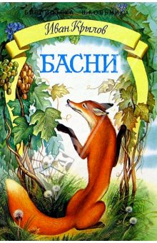
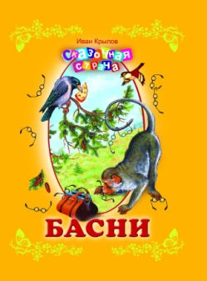
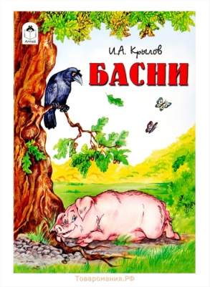
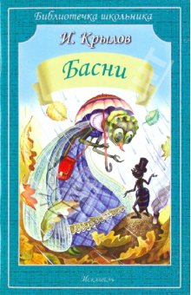

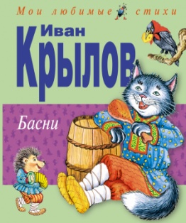
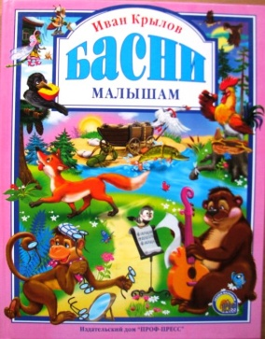

ЛИТЕРАТУРНЫЙ
ПРОЕКТ
«Увлекательный мир басен»

Подготовила:
воспитатель I квалификационной категории
Волкова Елена Валентиновна
МБДОУ ЦРР д/с № 8 «Умка»
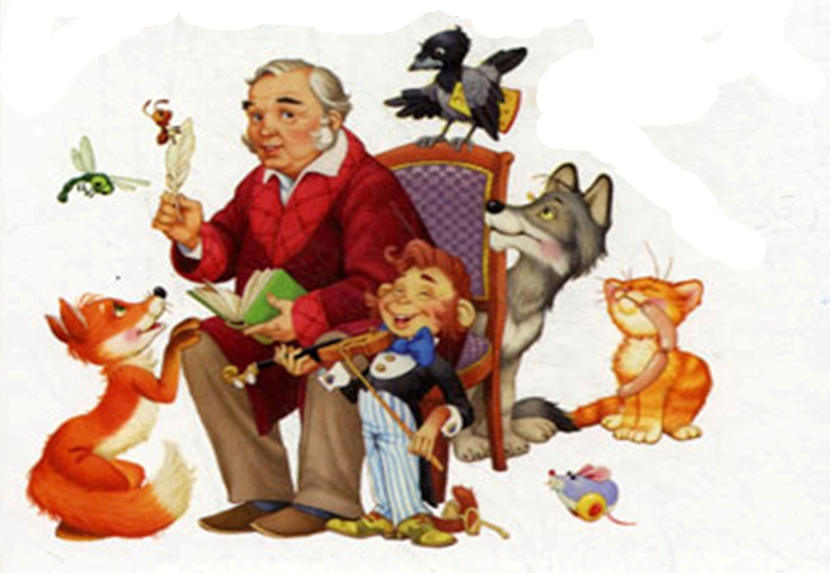
Место проведения: г. Альметьевск, Республика Татарстан

Пояснительная записка

«Чтение – это окошко, через которое
дети видят и познают мир и самих себя».
В. А. Сухомлинский

Актуальность темы.Художественная литература сопровождает человека с первых лет его жизни. И в дошкольном детстве закладывается фундамент, на который будет опираться всё последующее знакомство с огромным литературным наследием.
В ходе образовательной работы по программе «Тропинки» Т. Кудрявцева, мы знакомили воспитанников со многими литературными произведениями. Наблюдая за тем, как дети реагируют на то или иное произведение мы заметили, что они с удовольствием слушают сказки, сопереживают героям, удивляются, радуются. Прозаические рассказы детям тоже интересны. Но вот басни большинство детей не любят слушать, с трудом воспринимают на слух сюжет произведения.
Пытаясь выявить причины проблемы, мы пришли к выводу: басня – это аллегорическое произведение. Недостаточный уровень развития отвлеченного мышления затрудняет восприятие детьми такого жанра, как басня, обусловливает необходимость помощи взрослого.
Дети нуждаются в конкретизации художественных образов, так как их жизненный опыт еще очень мал, многие представления об окружающей жизни еще не сформированы.
Таким образом, возникло противоречие: с одной стороны изучение басен имеет огромное воспитательное значение. Басни содержат богатый материал для воздействия на эмоциональную сферу ребенка и воспитания у него высоких моральных качеств силой художественного слова. И с другой стороны – отсутствие целенаправленной, систематической работы привели к выбору темы проекта
Проект «Увлекательный мир басен» составлен по программе «Тропинки» с учетом интеграции образовательных областей, на основе басен И.А.Крылова
Проект позволяет не только осуществить интеграцию образовательной области "Чтение художественной литературы" с другими образовательными областями и повысить интерес к чтению художественной литературы, но и увеличивает уровень знаний детей об окружающем мире, что обеспечивает высокий уровень развития личности ребенка.
Реализация проекта осуществляется через организацию различных видов детской деятельности (игровой, театрализованной, двигательной, познавательно - исследовательской, коммуникативной, продуктивной, музыкально-художественной) или их интеграцию с использованием разнообразных форм и методов работы.
Исходя из выше перечисленного, были определены цели и задачи проекта.
Цель проекта: расширить представления детей о творчестве И. А. Крылова; развивать нравственные качества детей; создать условия для активного использования литературного опыта детей в их повседневной и творческой деятельности.
Задачи проекта:
- провести беседы, составить презентации по теме «Басни И.А.Крылова», «Биография И.А.Крылова», «Без труда – не вынешь рыбку из пруда»
- организовать выставку детских рисунков «Стрекоза и Муравей»;
- ознакомить детей с литературными произведениями по тематике;
- разработать информационные листы для родителей с рекомендациями по ознакомлению детей с баснями;
- подготовить совместными усилиями детей и родителей выставку рисунков, выставку книг, оформить газету «Мы помощники»;
- систематизировать литературный и иллюстрированный материал по теме: «Читаем и разбираем басни»;
- провести заключительное мероприятие « Теневой театр «Стрекоза и муравей».
Участники проекта: дети подготовительной группы «Маргаритки», воспитатель группы, родители.
Тип проекта: практико-ориентированный, групповой
По содержанию: интегрированный
По продолжительности: краткосрочный
Предполагаемый продукт проекта:
- мероприятия: Спектакль «Стрекоза и муравей»;
- выставка детских рисунков «Стрекоза и муравей»;
- презентации: «Пословицы о труде», «Жизнь И.А.Крылова», «Иллюстрации к басне «Стрекоза и муравей»
-разработанные рекомендации для родителей по ознакомлению детей с баснями;
- систематизированный литературный и иллюстрированный материал по теме «Басни И.А.Крылова».
- разработанные беседы и занятия для воспитателей по ознакомлению детей с баснями.

План работы
Дата | Содержание работы | Итоговые мероприятия

Подготовительный этап
3-4 ноября | Постановка цели, определение актуальности. Подбор методической литературы для реализации проекта. | Совместные рисунки родителей и детей по пословицам о труду
4 ноября | Подбор наглядно дидактического материала: детская литература – басни И.А.Крылова. (Совместно с родителями) | Выставка книг на тему: «Басни И.А.Крылова»
5 ноября | Оформление папки-передвижки для родителей | 1. «Поговорим о баснях»,  2. «Какразвивать  читательский интерес у детей»
6 ноября | Составление плана бесед на темы:  «Кто не работает – тот не ест».  «Жизнь дедушки Крылова» | Беседы

Основной этап
10 ноября | Составление презентаций  - «Творчество Крылова»  - «Пословицы о труде»  - «Иллюстрации к басне Стрекоза и муравей» | Презентации
11 ноября | Провести беседу: «Кто не работает – тот не ест» | Выпуск газеты «Мамины помощники»
12ноября | - Рассматривание иллюстраций к басне «Стрекоза и муравей»  2 Игра «Собери насекомое» | Презентация «Иллюстрации к басне Стрекоза и муравей»
13 ноября | Провести беседу о творчестве И.А.Крылова
14 ноября | Интегрированное занятие: «Чтение басни И.А.Крылова «Стрекоза и Муравей»  Презентация «Пословицы о труде» | Ознакомление с новым жанром художественной литературы – басней.
17 ноября | Выставка детских рисунков по содержанию басни «Стрекоза и Муравей»

Заключительный этап
17 ноября | Показ детьми спектакля «Стрекоза и Муравей» | Инсценировка

Приложение 1

Беседа «Кто не работает, тот и не ест»

Цель: Формирование и закрепление у детей представлений о понятиях «трудолюбивый» и «ленивый».
Задачи:
- Дать представление о чувстве ответственности, долга.
- Помочь понять смысл пословиц о труде. Научить различать хорошие и плохие поступки.
- Воспитывать желание соблюдать правила поведения.
- Прививать любовь к фольклору.
Словарная работа: Трудолюбивый, работящий, лень, лодыри, лентяи, бездельники.
Материал: волшебная шкатулка, мяч, аудиозапись «Ленивый воробей», рисунки детей и родителей на тему: «Пословицы о труде».
Ход беседы
Сюрпризный момент:
Я к вам в гости пришла, волшебную шкатулку принесла. В шкатулке этой собрана мудрость народная. Есть сказка, пословицы и поговорки, игра.
Мы сегодня поговорим о трудолюбии и лени.
У каждого из нас выдаются такие дни, когда очень не хочется браться за трудное дело, и мы стараемся отложить его на завтра.
Иногда не хочется вставать рано утром, делать зарядку, умываться, чистить зубы, идти куда-то очень рано. Нам хочется еще немножечко понежиться в теплой постельке. Но папа и мама собираются на работу, а вам надо торопиться в детский сад. Слово – «надо» и есть чувство ответственности, долга. Ведь вы не хотите подвести родителей, заставить их волноваться, торопиться.
Вспомним пословицу о трудолюбии и лени: «Без труда не вытащить и рыбку из пруда». Мудро народ подметил.
Слушание аудиозаписи «Ленивый воробей»
А сейчас мы послушаем историю, которая произошла с одним ленивым воробьём.
-Что вы думаете о воробье?
-Трудолюбивый ли он?
-Почему воробей не хотел прислушиваться к советам взрослых?
-Почему ему пришлось обратиться за помощью к взрослым?
Чтобы добиться успеха, в каком либо деле, нужно не лениться!

Физкультминутка

«Раз – согнуться, разогнуться.
Два – нагнуться, потянуться.
Три – в ладоши три хлопка,
Головою три кивка.
На четыре – руки шире.
Пять, шесть – тихо сесть.
Семь, восемь – лень отбросим».

Объяснение смысла некоторых пословиц
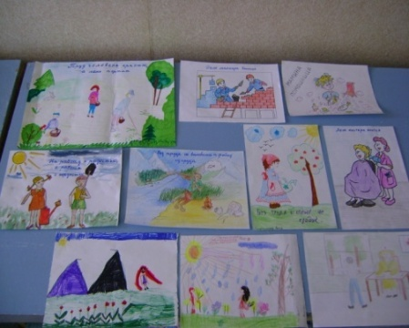
Дети показывают свои рисунки к пословицам и объясняют, как они понимают их смысл. При затруднении, воспитатель помогает детям.

Дидактическая игра: «Назови пословицу»
(Дети встают в круг, воспитатель в центре с мячом в руках: кто ловит мяч – говорит пословицу о труде)
«Без труда не вытащишь и рыбку из пруда»,
«Без труда не будет и плода»,
«Дело мастера боится»,
«Каков работник, такова и плата»,
«Какие труды – такие и плоды»,
«Каков мастер, такова и работа»,
«Как посеешь, так и пожнешь»,
«Труд человека кормит, а лень портит»,
«Сделал дело – гуляй смело».
Ребята, когда мы с вами проводим занятие – мы тоже трудимся.
Мудрость народная и на этот случай пословицу припасла:«Труд при учении скучен, да плод от учения вкусен!»

Приложение 2

Беседа «Жизнь дедушки Крылова»
Родился дедушка Крылов в 1769 г. в Москве. Когда он был маленьким, звали его Ваней, а не Иваном Андреевичем. В детстве учиться Ваня не хотел, но очень любил читать и после смерти отца унаследовал сундук книг. Он часто жил в доме у своего дяди, учился вместе с его детьми, слушал разговоры писателей и художников, приходивших в гости. Крылов был очень любознательным мальчиком, много читал, научился играть на скрипке и говорить по-итальянски.
Когда Ване было 14 лет, его семья переехала в Петербург. Там будущий писатель увлёкся литературой и театром. Даже после смерти матери, когда ему пришлось заботиться о младшем братике, его увлечения театром не прекратилось. Уже тогда будущий создатель басен начал писать. А потом Крылов стал журналистом. Свои статьи он писал очень необычно: это были письма, которые писали друг другу гномы и волшебник Маликульмульк. Письма были и смешные, и серьезные. И обсуждал в них молодой Иван Андреевич очень серьезные проблемы. Да, иногда помощью смеха можно говорить об очень важных вещах!
Но через 3 года журнал был, к сожалению, закрыт.
Тогда молодой человек уехал из Петербурга в поместье князя С.Ф.Голицына, где был его секретарем и учителем его детей. Чтобы детям было интересно учиться, он гулял с ними по саду и рассказывал занимательные истории про животных, которые говорили, как люди. И были жадными, как некоторые люди, и глупыми, как некоторые люди, и хвастливыми, как некоторые люди. Истории были очень смешными, но детям совсем не хотелось быть такими, как эти звери. И они старались быть добрыми и скромными, а еще стремились хорошо учиться. Вы, наверное, догадались, что Иван Андреевич стал сочинять басни. Не прошло и года, а Крылов издал уже 17 басен, среди которых и знаменитая «Слон и Моська». Затем был опубликован первый сборник, сразу же сделавший его по-настоящему знаменитым. Басни Крылова стали читать дети и взрослые. Дедушку Крылова знала и любила вся Россия. Он не только писал смешные и поучительные истории про зверей, но и в жизни был очень остроумным человеком
Так что, ребята, развивайте в себе дар речи! И читайте басни дедушки Крылова, чтобы быть дружными, честными, умными, добрыми и вежливыми. Именно этому учат герои Крылова. Всего до конца жизни он написал более 200 басен, которые были объединены в девять книг. Работал он до последних дней – последнее прижизненное издание басен друзья и знакомые писателя получили вместе с извещением о смерти их автора.

Приложение 3
Интегрированное занятие по ознакомлению с художественной литературой
«Чтение басни И.А.Крылова «Стрекоза и Муравей»

Программное содержание:
- Познакомить детей с литературоведческим термином «басня», дать краткие сведения о баснописце И.А. Крылове.
- Учить внимательно вслушиваться в литературный текст.
- Воспитывать грамотного читателя, размышляющего над замыслом автора; читателя делающего свои собственные выводы.
- Воспитывать нравственные качества: трудолюбие, жалость к нуждающимся в помощи, умение радоваться жизни, стремление осознавать, признавать свои ошибки и пытаться их исправлять.
Интеграция: чтение художественной литературы, физическое развитие, социально-коммуникативное развитие, художественно-эстетическое развитие, познанавательно-речевое развитие.
Ход занятия:
Ребята, я сейчас вам задам очень сложный вопрос. У каждого человека много хороших качеств, но есть и плохие. Как человеку вовремя увидеть свои плохие качества и постараться их исправить? Вы знаете? А вот я в затруднении. Вот на этот сложный вопрос мы и будем сегодня искать ответы.
Недавно я прочитала интересную историю, но так в ней запуталась, столько у меня появилось вопросов, и я решила, что только вместе с вами и смогу ответить на них. Знаю только, что это не просто история и даже не совсем сказка, и даже не совсем стихи. Называется такая история – басня. Басня – это короткая поучительная история, где высмеиваются человеческие нехорошие черты характера, даже если герои истории животные. Басня помогает людям, на примере животных, увидеть в себе плохие качества. Самый известный писатель – баснописец Иван Андреевич Крылов (показать портрет Крылова).
Самое интересное, что он с детства жил в городе Твери и потом работал в Тверском суде. Поэтому Тверь он считал своим вторым домом. Сейчас в Твери стоит памятник Крылову в сквере около цирка, есть улица Крылова
Чтение басни воспитателем: Я сейчас прочитаю вам самую известную басню Крылова. Я знаю ее с детства, но сейчас думаю, что совсем не понимаю, что она высмеивает, чему учит. Попробуем вместе разобраться. Договорились? И так, слушаем.
Чтение басни «Стрекоза и Муравей» название басни не дается.
Анализ содержания басни.
-Есть ли в этой басне не очень понятные слова? Вам все понятно? А вот мне совсем непонятно, что значит: - «Зима катит в глаза»? (Рассуждения детей: быстро наступает, когда валит снег, он попадает в глаза, пурга, ветер)
- А вот такое выражение – «помертвело чисто поле»? Как вы их понимаете?(Размышления детей: Опустело поле, т.к. убран урожай, замерзла земля, нет насекомых, птиц, темно и сыро, холодно, уныло, тоскливо)
- А почему «нужда, голод настает?» Ведь мы же знаем, что все птицы, насекомые, звери как то приспосабливаются к зиме. А что же Стрекоза?(Дети размышляют, высказывая свое мнение, педагогом приветствуется любое мнение, даже самое неожиданное и не одно не опротестовывается)
-Кто запомнил, как Стрекоза добиралась до муравья? (Злой тоской удручена, к муравью ползет она)
-А как вообще-то передвигается Стрекоза? Кто видел стрекозу? Мы говорим: «Ты как стрекоза!» О каком человеке так говорят?(Рассуждения детей)
- А как же понять- «злой тоской удручена»? На кого она злится? Кто виноват? (Дети высказываются: Она злится на зиму, что так быстро наступила; Злится, что ее никто не пускает, она думает, что все злые).
-Что же делать Стрекозе? Что мы можем ей подсказать? (Ответы детей: она может быстренько себе что-нибудь построить из щепочек каких-нибудь; Пускай просится у перелетных птиц взять ее с собой в теплые страны)
- А что мы можем сказать про Муравья? Какой он?(ответы детей: Он трудолюбивый, он всегда строит дом; Он запасливый, он приготовил много припасов на зиму).
Физкультминутка
Вот такая стрекоза, как горошины глаза (руки на уровне глаз),
А сама как вертолет: влево,вправо,назад,вперед (повороты туловища во все стороны)
И на травушке – роса, и на кустиках – роса (приседание, наклоны туловища).
Мы ладошки отряхнули – улетели стрекоза (взмахи ладонями, руками).
Попрыгунья испугалась – только песенка осталась: «Д-зз, д-зз» (имитируют полет)
Утром стрекоза проснулась, потянулась, улыбнулась (потягиваются, улыбаются),
Раз – росой она умылась (имитируют умывание),
Два – изящно покружилась (кружатся),
Три – нагнулась и присела, на четыре – полетела,
У реки остановилась, над водою закружилась.
-Почему он все-таки не помог Стрекозе, не пожалел ее? (Ответы детей)
-Сейчас, когда мы поговорили и о Стрекозе и о Муравье, как бы вы назвали эту басню? А кто, по-вашему, здесь главный герой? Почему? (Решается судьба стрекозы, через стрекозу высмеиваются недостатки)
- А вот у Крылова она называется «Стрекоза и Муравей». Подумайте, пожалуйста, мне непонятно, здесь только плохие черты характера Стрекозы осуждаются? А у Муравья можно найти плохие черты? Но разве плохо радоваться жизни, лету, радуге, цветам, петь веселые песни? А у Муравья какая жизнь, все лето он только и делал, что носил на себе хвоинки, былинки, не разгибал спины, не поднимал головы, чтобы увидеть яркие летние краски, все запасал, строил. Для чего? Что он зимой будет делать? (рассуждения детей.)
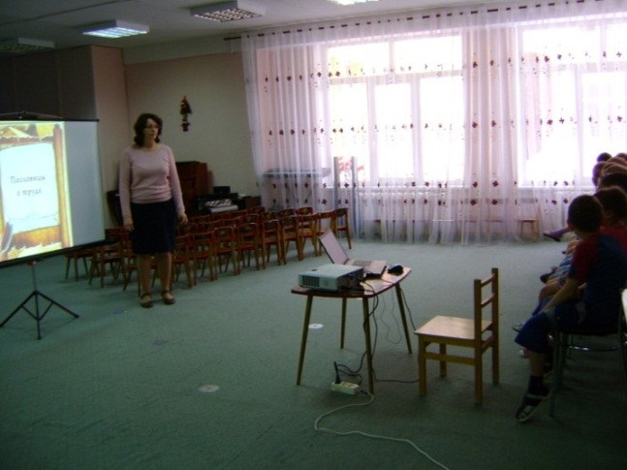
Просмотр презентации «Пословицы о труде»
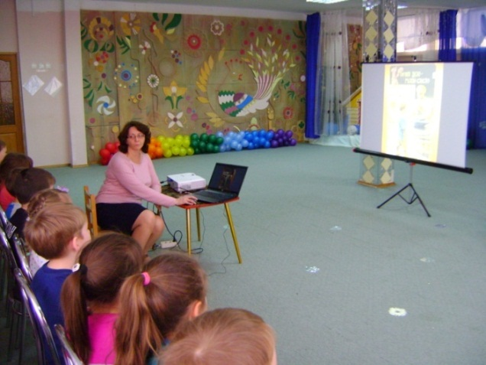
Обобщение.
Мы много говорили и о Стрекозе и о Муравье. У нас у каждого свое мнение: кому-то жалко Муравья, кому-то стрекозу, кому-то, как мне, например, и того и другого.
Так чему же учит нас басня Крылова «Стрекоза и Муравей»?
И жизни радоваться надо, и солнышко видеть, и цветами восхищаться, но делу время, а потехе час. Поработал, отдохни, а не наоборот.
Сегодня на нашей книжной полке мы можем увидеть много произведений И.А.Крылова. Крылов написал ведь очень много басен. Мы их с вами тоже почитаем.
Рисование иллюстраций к басне.
Сейчас я хочу предложить вам нарисовать иллюстрации к басне И.А.Крылова «Стрекоза и муравей».
Приложение 3

Консультация для родителей «Поговорим о баснях»

Уже в XIX в. чтение рассматривалось как важнейшее средство воспитания души подрастающего поколения. В 1878г. редакцией журнала «Детское чтение» были сформулированы пять основных задач в деле воспитания, которые она старалась реализовывать в художественных произведениях, печатавшихся на страницах журнала. Эти задачи нравственного воспитания детей, на наш взгляд, звучат очень современно:

- Возбуждать в детях любовь к добру, к благородным, бескорыстным поступкам, к природе, науке и искусству. - Научить детей уважать всякий честный труд, талант, гений.

- Способствовать облагораживанию юной души и воспитанию нравственного, возвышенного идеала.

- Поселить в детях сознание солидарности каждого отдельного человека с родиной, человечеством и желание быть им полезным.

- Дать силы детям для борьбы с безнравственностью.
Самым пригодным чтением для младшего школьного возраста считалась басня, где с простотой и ясностью изложения сочеталась еще и трезвость взгляда. В живых, наглядных образах животных олицетворялись нравы людей; в них в забавной, занимательной форме восхвалялась добродетель, осмеивались недостатки и людские слабости. Особенно ценились басни И. А. Крылова.
И по сей день басни И.А. Крылова входят в круг детского чтения. В каком возрасте этот жанр может быть понятен и интересен ребенку?По замечаниям методистов, к восприятию басен ребенок готов уже в 5-6 лет. Басни Крылова привлекательны для детей благодаря динамичному сюжету, мастерски выстроенным диалогам, юмору и стихотворной форме, в которой написаны произведения. Ребенку несложно проследить и запомнить сюжет, где действуют 2-3 персонажа. Кроме того, за каждым персонажем закреплена одна характерная черта животного, иногда знакомая еще с народных сказок: Лиса хитрая, Осёл упрямый, Мартышка вертлявая, Ворона доверчивая и т.д. Поэтому герои в процессе знакомства детей с разными баснями будут легко узнаваемы. По этой же причине будет достаточно легко организовать с детьми после прочтения басни беседу, чтобы выявить нравственный идеал.
Как привить любовь у детей к басням?
Наш совет: первое знакомство с баснями должно стать семейным праздником. Выберите момент, когда вы в хорошем состоянии духа и ваш ребенок расположен к восприятию нового, и прочтите ему басню. Театральные эффекты и выразительность при чтении (пусть каждый герой говорит своим особым голосом!) только приветствуются! Если ребенку это понравится, вы можете вместе посмотреть мультипликационный фильм (некоторые размещены на этом сайте) или послушать аудиозапись.
Так как басни написаны в XIX веке, то некоторые слова могут быть непонятны. Их следует обязательно разъяснить. Потом можно организовать беседу, опираясь на нашу систему вопросов. Они построены так, чтобы обращаться к жизненному опыту самого ребенка. Такое внимание не только вызывает интерес к беседе, но и помогает осознать жизненность ситуаций, изображенных Крыловым. Интересны будут и задания на внимательность (они у нас сопровождаются красочными картинками), и творческие задания, где нужно побыть художником или актером. При их выполнении также необходимо сотворчество взрослого и ребенка и ваша искренняя заинтересованность в этой деятельности. Развитию речи способствуют пересказы по сюжетным картинкам и акцентные пересказы (т.е. от лица одного из героев басни).
Обязательным должен быть выход на мораль басни. Это вопросы: чему учит басня? Можно ли поступать так, как герой басни? Почему смеется дедушка Крылов? и др. Для детей постарше мы приготовили к каждой басне задание на поиск соответствия смысла басни и русской пословицы («Народная мудрость»). Это расширяет представления ребенка о мире пословиц, развивает умения анализировать, сопоставлять, видеть скрытый смысл (уходить от дословного понимания пословицы и басни).
Надеемся, что знакомство с баснями станет настоящим праздником для вашего ребенка!
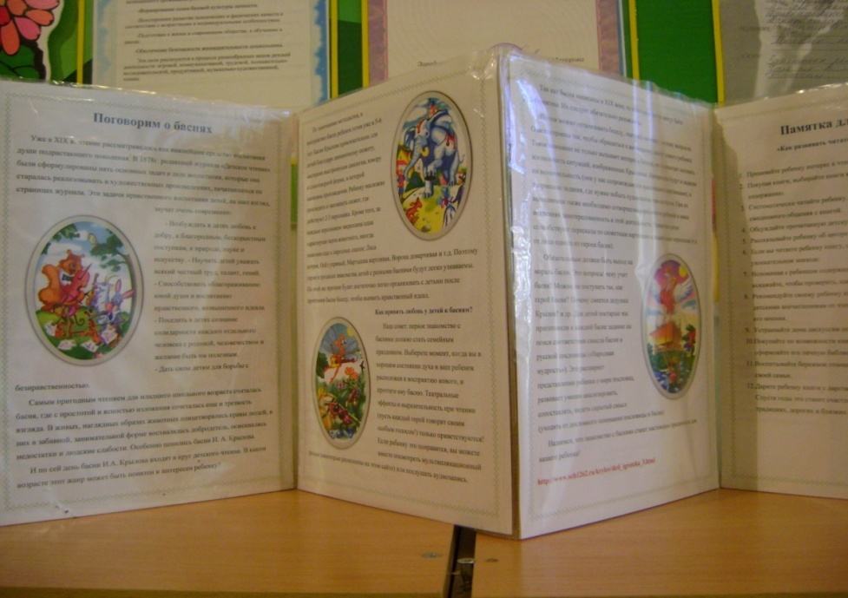

Приложение 4
Памятка для родителей«Как развивать читательский интерес у детей»

- Прививайте ребенку интерес к чтению с самого раннего детства.
- Покупая книги, выбирайте книги яркие по оформлению и интересные по содержанию.
- Систематически читайте ребенку. Это сформирует у него привычку ежедневного общения с книгой.
- Обсуждайте прочитанную детскую книгу с членами своей семьи.
- Рассказывайте ребенку об авторе прочитанной книги.
- Если вы читаете ребенку книгу, старайтесь прервать чтение на самом увлекательном эпизоде.
- Вспоминая с ребенком содержание ранее прочитанного, намеренно его искажайте, чтобы проверить, как он запомнил текст.
- Рекомендуйте своему ребенку книги своего детства, делитесь своими детскими впечатлениями от чтения той или иной книги, сопоставляйте ваши и его мнения.
- Устраивайте дома дискуссии по прочитанным книгам.
- Покупайте по возможности книги полюбившихся ребенку авторов, оформляйте его личную библиотеку.
- Воспитывайте бережное отношение к книге, демонстрируя книжные реликвии своей семьи.
- Дарите ребенку книги с дарственной надписью, теплыми пожеланиями. Спустя годы это станет счастливым напоминанием о родном доме, его традициях, дорогих и близких людях.

Приложение 5
Выпуск газеты «Мамины помощники»

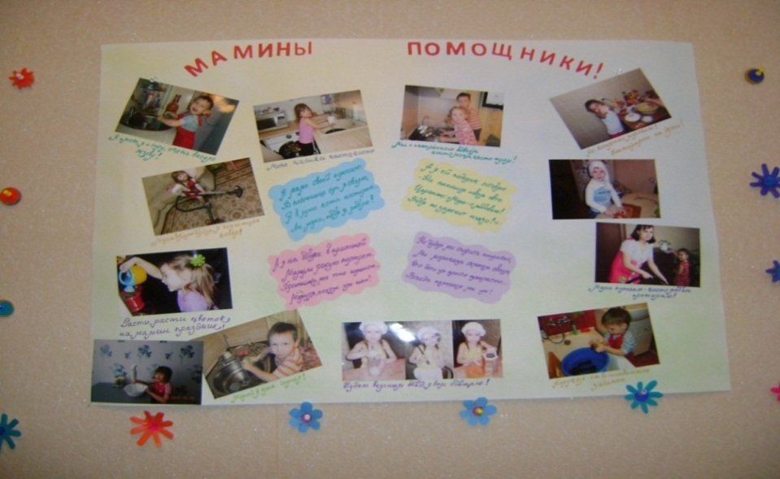

Трудовая деятельность на участке

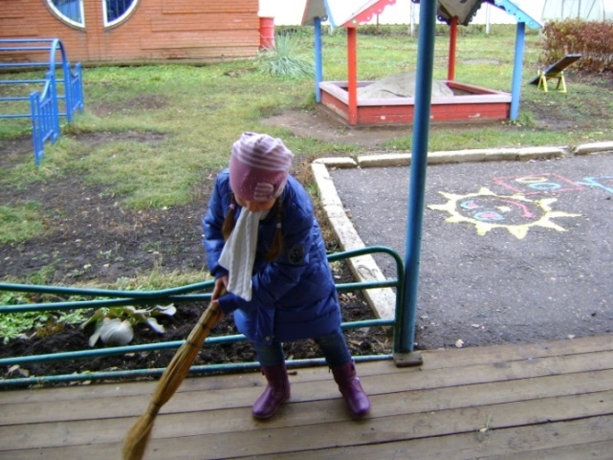
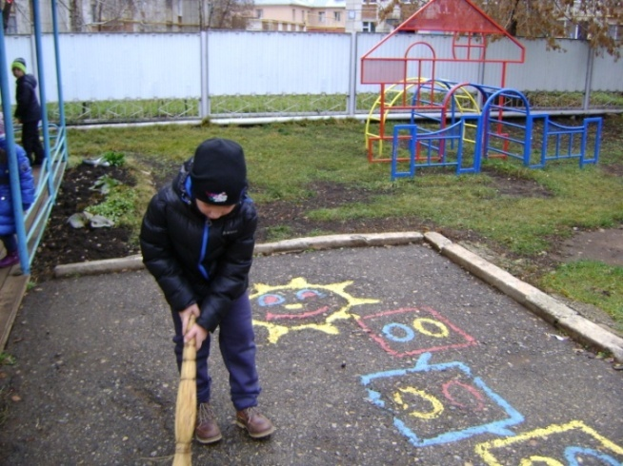

Выставка детских рисунков

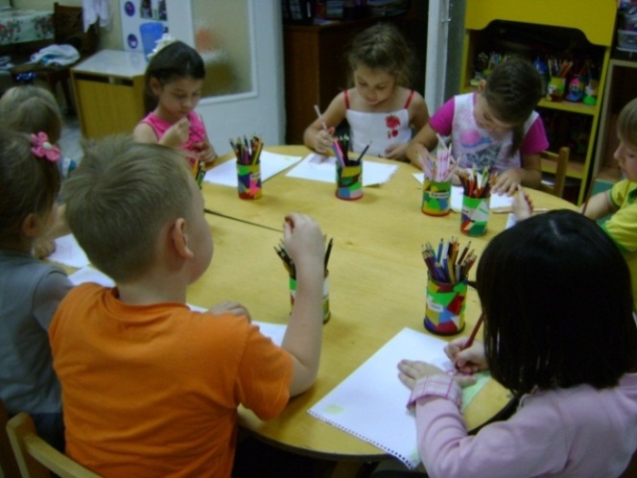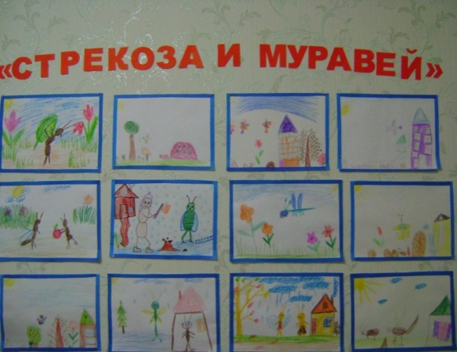
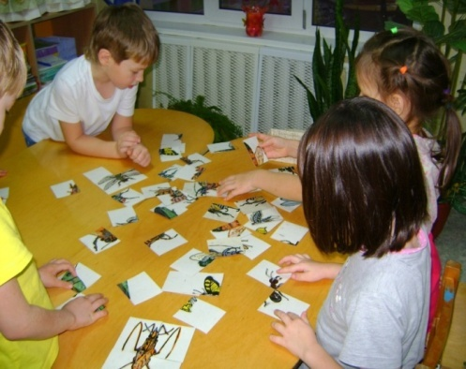
Дидактическая игра «Собери насекомое»

Выставка книг И.А.Крылова
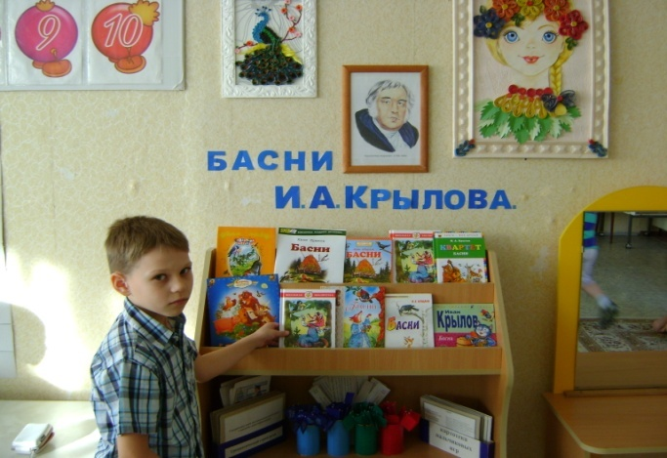
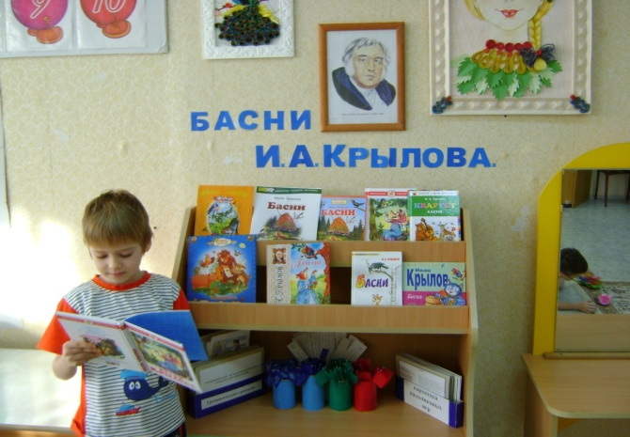

Просмотр презентации «Иллюстрации к Басне Стрекоза и муравей»
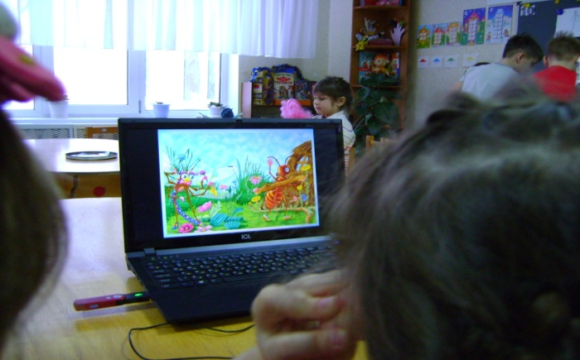
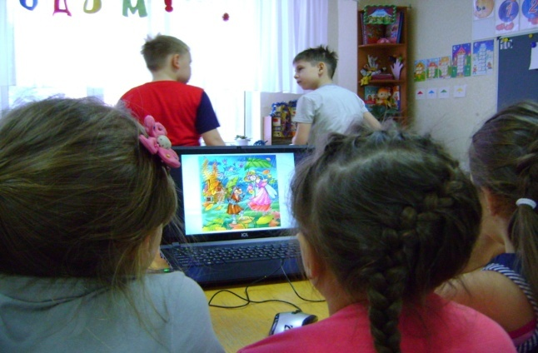

Просмотр презентации «Жизнь И.А.Крылова
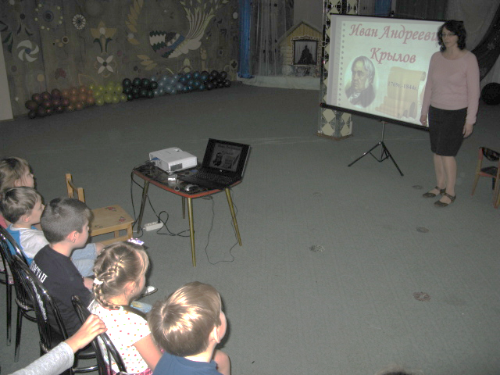
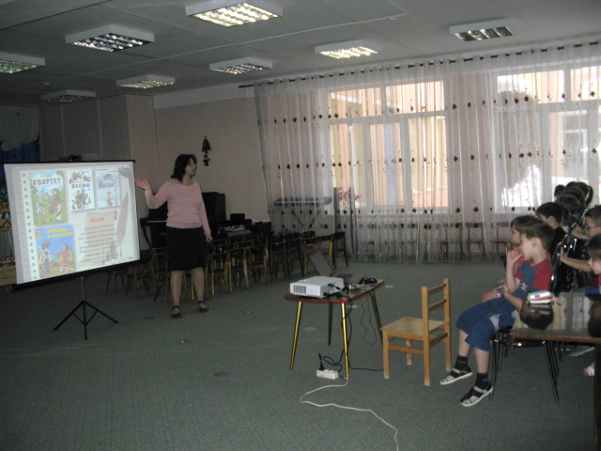

Приложение 6
Спектакль «Стрекоза и муравей»

Действующие лица:
Муравей
Стрекоза
Рассказчик
На первом плане дом муравья, справа высокая трава и цветы. На втором плане цветущий луг.

Рассказчик
На лугу меж двух полей
Под раскидистым осотом
В муравейнике высоком
Жил трудяга-муравей.

Из-за травы выходит Муравей, волоча толстую гусеницу, и медленно движется к муравейнику.

Муравей
То тяну… а то толкаю…
Но ведь толстая какая!

Над Муравьем несколько раз пролетает смеющаяся стрекоза.

Муравей
Что-то больно тяжела!

Муравей останавливается передохнуть посреди сцены. Тут же рядом садитсяСтрекоза.

Стрекоза (легкомысленно)
Брось ее и все дела!

Стрекоза срывает листок и накрывает им голову Муравья.

Стрекоза
Ты, я вижу, притомился.
На вот, от жары надень!
Чем возиться целый день,
Лучше б с нами веселился!

Муравей
А работа?

Стрекоза (беззаботно)
Подождет!

Муравей (осуждающе)
Нет, так дело не пойдет!
Кто зимой быть сытым хочет,
Тот о том с весны хлопочет.

Муравей снова берет свою гусеницу и тащит в муравейник. Стрекоза улетает.

Рассказчик
ПопрыгуньяСтрекоза лето красное пропела;
Оглянуться не успела, как зима катит в глаза.

Раздается вой ветра.

Рассказчик
Помертвело чисто поле;
Нет уж дней тех светлых боле,
Как под каждым ей листком
Был готов и стол и дом.
Все прошло: с зимой холодной
Нужда, голод настает;
Стрекоза уж не поет:
И кому же в ум пойдет
На желудок петь голодный!
Злой тоской удручена,
К Муравью ползет она.

Стрекоза, закутавшись в сухой листок, медленно бредет к муравейнику и стучится. Выглядывает Муравей.

Стрекоза (жалобно)
Не оставь меня, кум милой!
Дай ты мне собраться с силой
И до вешних только дней
Прокорми и обогрей!

Муравей
Кумушка, мне странно это:
Да работала ль ты в лето?

Стрекоза (восторженно)
В мягких муравах у нас
Песни, резвость всякий час,
Так, что голову вскружило.

Муравей (осуждающе)
А, так ты…

Стрекоза
Я без души.Лето целое все пела.

Муравей
Ты все пела?Этодело:
Так поди же, попляши!

Муравей захлопывает перед Стрекозой дверь. Стрекоза,понурившись, бредет прочь.
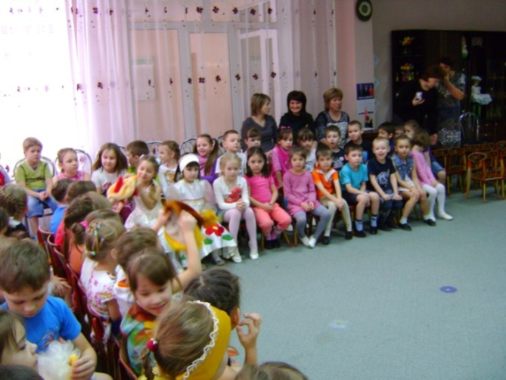
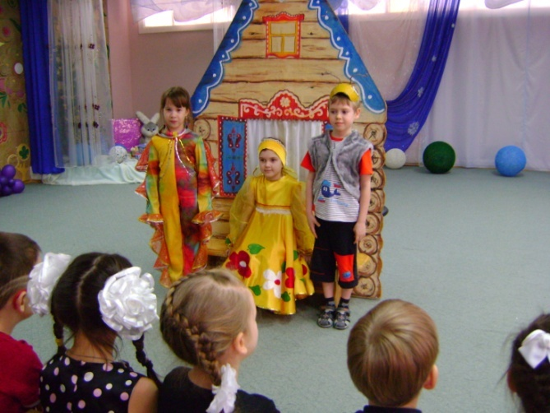

Список используемой литературы:

- Бондаренко А.К. Словесные игры в детском саду.- М., 2000.
- Виноградова. Пословицы для развития речи. - СПб.: Сова., 2007
- Запорожец А.В. Психология восприятия ребенком дошкольником литературного произведения//Избр. Психологические труды. - М., 1986.
- Силивон В.А. Как рассматривать иллюстрации: пособие для педагогов дошк. Учреждений. - Белый ветер., 2008
- Ушакова О.С. Развитие речи и творчества дошкольников. – М., 2005
- Ушакова О. С. Теория и практика развития речи дошкольника. - ТЦ Сфера., 2008
- Филичева Т.Б., Соболева А.В. Развитие речи дошкольника: Методическое пособие с иллюстрациями. – Литур., 2000
- Юшкевич Н.С Как хорошо уметь играть. - Содействие., 2009

